Responsable du Cours et TP :

Lilia Sfaxi

Equipe :

Mohamed Saifeddine Kamoun

Yosr Ghozzi

Eya Grami

Matière :

Architecture logicielle

Niveau : RT5

Année Universitaire : 2025/2026

TP1 :

The Solid Principles

Énoncée
- Web : https://insatunisia.github.io/TP-ArchLog/tp1/

OBJECTIF
Ce TP vise à développer la compétance de résolution de problèmes moyennant les design patterns.

MANIPULATION

SRP (Single Responsibility Principle)

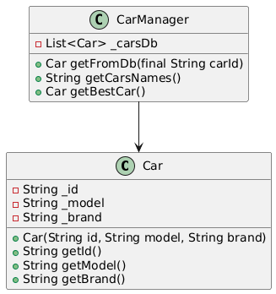
UML before

UML after
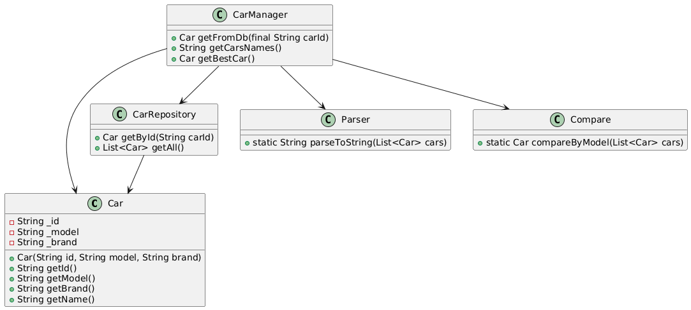

OCP (Open-Closed Principle)
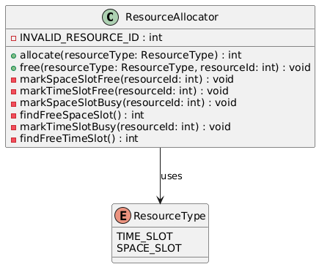

UML before

UML after

LSP (Liskov Substituion Principle)

ISP (Interface Segregation Principle)

DIP (Dependency Inversion Principle)

